Załącznik nr 2 do Umowy uczestnictwa w usługach rozwojowych dofinansowanych w ramach Projektu ENERGIA

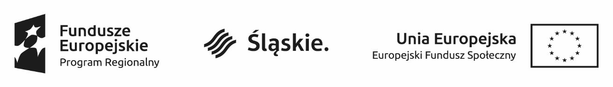

OŚWIADCZENIE OSOBY POBIERAJĄCEJ STYPENDIUM / WNIOSKUJĄCEJ
O UBEZPIECZENIE SPOŁECZNE

Nazwisko ......................................................... Imiona ...........................................................
Imię ojca ......................................................... Imię matki .......................................................
Data urodzenia .............................. Miejsce urodzenia ..............................................................
PESEL ........................ Dowód osobisty ............................. wydany przez................................
Gmina/dzielnica ................................... Powiat ................................ Województwo ................. Kod .................................. Poczta ........................................... Miejscowość ............................ Ulica .................................................................. Nr domu ..................... Nr mieszkania ...........
Adres e-mail......................................................... Telefon .......................................................
Urząd Skarbowy .................................... Narodowy Fundusz Zdrowia .....................................

Numer rachunku bankowego

Nazwa banku ............................................................................................................................

Wyrażam zgodę na przekazywanie stypendium szkoleniowego przysługującego mi za udział w szkoleniu:
(nr usługi w BUR)……………………………………………………………………………………….
w ramach projektu „ENERGIA” na podany powyżej numer rachunku bankowego.

Zobowiązuję się także do każdorazowego niezwłocznego powiadomienia o zmianie numeru konta bankowego i innych danych niezbędnych do dokonania przelewu.

Niniejszym oświadczam, że:  Jestem zarejestrowany/a w Urzędzie Pracy (nazwa)  ………………………………... | □ TAK | □ NIE
Poinformowałem/am Urząd Pracy  o uczestnictwie w szkoleniu | □ TAK | □ NIE
Pobieram zasiłek dla bezrobotnego | □ TAK | □ NIE
W terminie (od dnia do dnia) ……………………………………………………………………….
Jestem rencistą/ką | □ TAK | □ NIE
Jestem osobą z niepełnosprawnością | □ TAK | □ NIE
Pobieram z tytułu niepełnosprawności świadczenia rentowe | □ TAK | □ NIE
W terminie (od dnia do dnia)
Przebywam na urlopie wychowawczym | □ TAK | □ NIE
W terminie (od dnia do dnia) ……………………………………………………………………….

Oświadczam, że zostałem/am poinformowany/a o obowiązku poinformowania Powiatowego Urzędu Pracy w …………………. o ubieganiu się
o uczestnictwo we wsparciu szkoleniowym w ramach projektu ENERGIA oraz ubieganie się / nie ubieganie się o stypendium szkoleniowe tytułem uczestnictwa w usłudze/usługach rozwojowych

Wnoszę o ubezpieczenie społeczne:
zdrowotne | □ TAK | □ NIE
emerytalne i rentowe | □ TAK | □ NIE
wypadkowe | □ TAK | □ NIE

Jednocześnie oświadczam, że nie posiadam innego tytułu do ubezpieczeń społecznych.
O wystąpieniu zmian mających wpływ na treść złożonego oświadczenia niezwłocznie powiadomię Katowicką Specjalną Strefę Ekonomiczną S.A.

Miejscowość i Data ................................

Czytelny podpis Uczestnika/czki Projektu................................................

Dotyczy Uczestników Projektu zarejestrowanych w Urzędzie Pracy
Dotyczy sytuacji wnoszenia o ubezpieczenie społeczne

